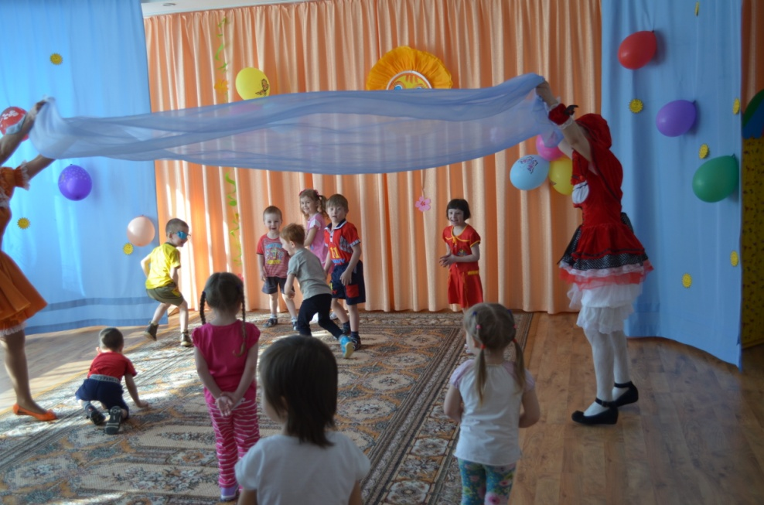

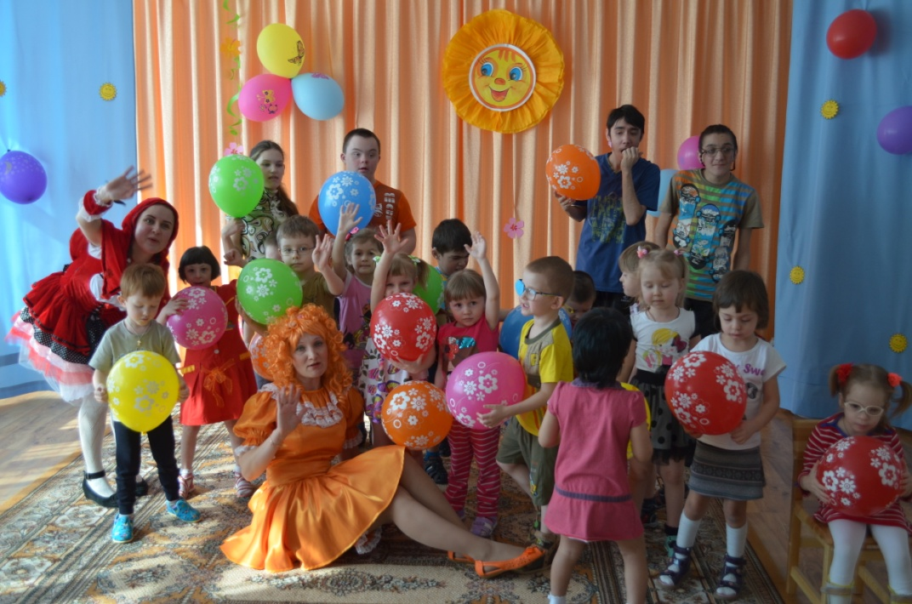
Традиционным для БУ «Реабилитационного центра «Детство» стало проведение праздника, посвященного дню смеха. 1 апреля к нам в гости приезжают волонтеры из МБУ «Центр молодежных инициатив» с развлекательной программой. В этот раз к ребятам в гости пришли «Апельсинка» и «Красная шапочка». Герои были одеты в яркие, праздничные наряды, что создавало веселое настроение. Под задорную музыку воспитанники центра с героями играли в различные увлекательные игры. Шутки, смех и веселье царили в стенах нашего музыкального зала. В конце праздника детей ждал сюрприз! Каждому ребенку «герои» вручили воздушные шары и сладкие подарки. Дети не хотели расставаться с веселыми героями, у всех было отличное настроение, заряд положительных эмоций.

